عشرة الأزواج مرتبط بقربتهما الى الله

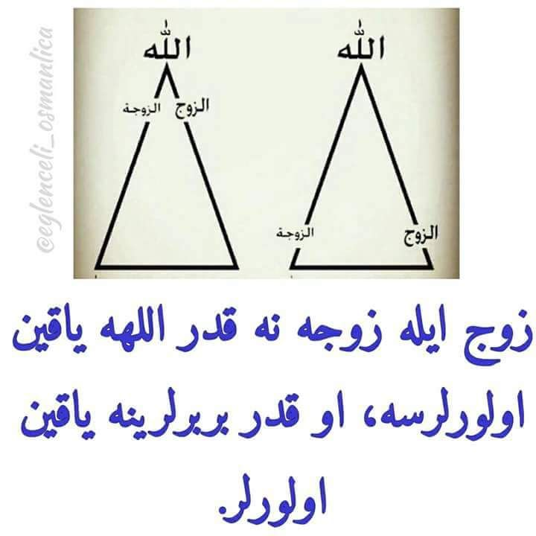

Okunuşu:

“Zevc ile zevce, ne kadar Allah’a yakın olurlarsa, o kadar birbirlerine yakın olurlar.”

Resimdeki üçgenin kolları üzerinde, yazıda belirtilen husus, fiziki olarak gösterilmiştir.
Üçgenin yan kollarına bakıldığında, Arapça olarak yazılan zevç/koca (الزوج) ve zevce/karı (الزوجة) kelimelerinin, Allah’a (الله) lafzına yaklaştıkça, birbirine de yakınlaştığı, uzaklaştıkça da aynı kelimelerin birbirinden uzaklaştıkları görülmektedir.
Mevlâ, hepimize hayırlı geçim dirlik, huzur ve “saâdeteyn” bahşetsin. Amin!

Not: Yukarıdaki resim alıntıdır.

25.02.2018
Dr. Ahmet GELİŞGEN
www.ahmetgelisgen.com

